**Andreas Bäckman vinnare för andra året i rad**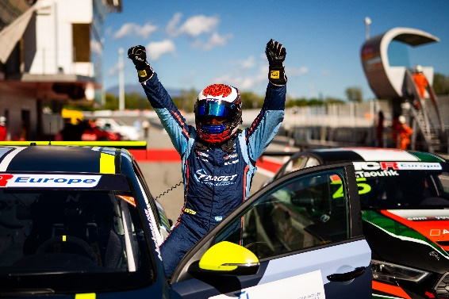Andreas Bäckman vann det andra racet i Barcelona.  
Foto: TCR Europe (Fria rättigheter att använda bilden)

**Andreas och Jessica Bäckman var denna helg tillbaka i TCR Europe, som kördes i Barcelona, Spanien. I Race 2 slog Andreas Bäckman till med säsongens första seger.  
- Känns otroligt skönt att äntligen få med sig en seger, efter den struliga säsongsinledningen, säger Andreas Bäckman.**

Denna helg, 9-11 oktober, kördes den fjärde deltävlingen av TCR Europe-mästerskapet i Barcelona, Spanien. Syskonen Jessica och Andreas Bäckman såg framemot att få komma tillbaka och tävla i Barcelona, då banan är en av bådas favoritbanor på kalendern.

**Svåra förhållanden i Race 1**Helgen började bra för landslagsförarna från Boden, med bra fart under träningarna.Jessica kvalade in som 9:a och Andreas som 10:a på kvalet, vilket innebar startpositionerna 9 och 10 för Race 1 på lördagen.

Lördagens race blev ett utmanande race, då banan just hade torkat upp och var fortfarande lite blöt från en tidigare regnskur. Jessica hamnade i trubbel med en annan förare tidigare i racet vilket gjorde att hon tappade mycket tid och placeringar ner till en 15:e plats i mål.Andreas lyckades hålla sig utanför trubbel och tog sig fram till en 7:e plats i mål.

**Nära en dubbelseger**  
För Race 2 på söndagen så var det omvänd startordning för topp 10 efter kvalet, vilket innebar att syskonen Bäckman startade båda i första startled med Andreas i pole-position som 1:a och Jessica 2:a.

Båda hade bra starter och kom iväg bra och drog ifrån i början, sedan halvvägs in i racet blev Jessica påkörd från sin 2:a plats och åkte av banan, vilket förstörde chanserna för en dubbelseger för syskonen.

- Var väldigt trist att helgen skulle sluta såhär, hela teamet hade farten och potentialen att bli etta, tvåa och trea i race 2, tråkigt för hela teamet att påkörningen skulle sluta så. Hade egentligen en nästan perfekt helg fram tills racen kom och den efterlängtade dubbelsegern var nära, men det är bara att ladda om, säger Jessica Bäckman.

Andreas utökade ledningen under racet och lyckades ta sin första seger för säsongen, och även upprepade sin vinst från ifjol på samma bana.

- Det känns otroligt skönt att äntligen få med sig en seger, efter den struliga säsongsinledningen med både krascher och även min skada från kraschen i Belgien. Denna vinst var välbehövlig och det ger både mig och teamet en bra ”boost” inför de kommande två avslutande deltävlingarna av säsongen, säger Andreas Bäckman.

Nästa deltävling går nästa vecka på klassiska Spa-Francorchamps i Belgien den 22-24 oktober.

**Andreas resultat:**Fri träning 1 (Free Practice 1): 8:a  
Fri träning 2 (Free Practice 2): 9:a  
Q1 (Qualifying 1): 9:a  
Q2 (Qualifying 2): 10:a  
Race 1: 7:a  
Race 2: 1:a

**Jessicas resultat:**Fri träning 1 (Free Practice 1): 3:aFri träning 2 (Free Practice 2): 2:aQ1 (Qualifying 1): 1:aQ2 (Qualifying 2): 9:aRace 1: 15:eRace 2: 18:e

***Fria rättigheter att använda bilderna.***